
Szegedi SZC Tóth János Mórahalmi Technikum, Szakképző Iskola és Szilágyi Mihály Kollégium

ZÁRÓDOLGOZAT

SQL WEB LELTÁR

Tanulók Mentor
Gajdos Máté István Szabó Beatrix
Balog Marcell Árgilán Viktor
Hajdu Tamás Tóth Attila
Mórahalom
2026.
Tartalomjegyzék
1. Bevezető 3
1.1 Miről szól a program? 3
2. Fejlesztői Dokumentáció 4
2.1 Szoftver 4
2.2 Szoftver és fejlesztői eszközök 4
2.3 Adatbázis 5
2.3.1 Felhasználó (users) tábla 5
2.3.2 Kategorizált termék tábla alap és példa 5
3. Felhasználói Dokumentáció 7
3.1 Szükséges hardver eszközök 7
3.2 A program bemutatása 7
3.2.1 Bejelentkezés 8
3.2.2 Menü 8
3.2.3 Termék fajtái 9
3.2.4 Beállítások 10
3.2.5 Kijelentkezés 11
Összefoglalás 12

1. Bevezető
A projektünk fő célja, hogy a kis boltok számára egy költséghatékony és könnyen használható megoldást biztosítsunk a leltár kezelésére. Sok kisebb üzlet számára komoly problémát jelent, hogy a piacon elérhető professzionális leltári rendszerek gyakran túl drágák, bonyolultak, vagy olyan funkciókat tartalmaznak, amelyek számukra feleslegesek. Ennek kiküszöbölésére fejlesztettük ki saját szoftverünket, amely egy egyszerű, átlátható és könnyen kezelhető felületet kínál, így minimális technikai tudással is hatékonyan használható. Emellett a rendszer nyílt forráskódú, ami lehetővé teszi a testreszabhatóságot és a közösségi fejlesztést, így a felhasználók saját igényeikhez igazíthatják a működését. Megoldásunk célja tehát, hogy a kisboltok gyorsabban, pontosabban és gazdaságosabban tudják nyomon követni készleteiket, miközben csökkentik az adminisztrációs terheket és a működési költségeket.
  - Miről szól a program?
A programunk egy könnyű, szerveren futó, böngészőből elérhető leltárazó alkalmazás, amelyet kifejezetten kis- és középvállalkozások igényeihez terveztünk. A rendszer telepítése és használata nem igényel speciális infrastruktúrát, elegendő egy helyi szerver vagy akár egy egyszerűbb számítógép, amelyhez a felhasználók Wi-Fi hálózaton keresztül csatlakozhatnak. Mivel az alkalmazás böngészőalapú, nincs szükség külön kliensprogram telepítésére, így több eszközről (például számítógép, tablet vagy okostelefon) is könnyedén elérhető.
A rendszer központi eleme egy SQL-alapú adatbázis, amely biztosítja a leltári adatok strukturált, biztonságos és hatékony kezelését. Az adatbázis lehetővé teszi a termékek gyors lekérdezését, módosítását és rendszerezését, miközben biztosítja az adatok integritását és konzisztenciáját.
Az alkalmazás szerveroldalon fut, és egy jelszóval védett, biztonságos böngészőfelületen keresztül érhető el. Ez garantálja, hogy csak jogosult felhasználók férjenek hozzá az adatokhoz, miközben a rendszer helyi hálózaton belül gyors és stabil működést biztosít.
A program kiemelt hangsúlyt fektet a gyors adatfeldolgozásra, így nagyobb mennyiségű termék esetén is gördülékeny marad a használat. Az árucikkek keresése egyszerű és hatékony, lehetővé téve a felhasználók számára, hogy név, azonosító vagy egyéb paraméterek alapján pillanatok alatt megtalálják a kívánt terméket.
A rendszer támogatja az adatok egyszerű felvitelét és módosítását is, így a készlet folyamatosan naprakészen tartható. Az intuitív kezelőfelület minimalizálja a hibázási lehetőségeket, és gyors betanulást tesz lehetővé még kevésbé tapasztalt felhasználók számára is.
Végül, az alkalmazás modern és felhasználóbarát felülettel rendelkezik, amely letisztult megjelenést és logikus felépítést kínál. Ez hozzájárul ahhoz, hogy a mindennapi használat kényelmes és hatékony legyen, csökkentve az adminisztrációs időt és növelve a munkafolyamatok átláthatóságát.
2. Fejlesztői dokumentáció
2.1 Fejlesztő Hardver/Szoftver Adatok
A projekt munka fejlesztéshez és teszteléshez 3 számítógép lett az alkalmazva.
A teszteléshez használt adatok:
1. Számítógép:
- Felhasználó: Balog Marcell
- Operációs Rendszer: Fedora Linux 43x
- Böngésző: Firefox
- Kijelző felbontása: 1920x1080/2560x1440

2. Számítógép:
- Felhasználó: Gajdos Máté István
- Operációs Rendszer: Microsoft Windows 11
- Böngésző: Opera GX
- Kijelző felbontása: 1920x1080

3. Számítógép:
- Felhasználó: Hajdu Tamás Lajos
- Operációs Rendszer: Microsoft Windows 11
- Böngésző: Brave
- Kijelző 1920x1080

2.2 Szoftver és Fejlesztői eszközök
A számítógépeken kettő Windows Operációs rendszer és egy Linux Operációs rendszer futnak és készítettük a projektet. Adatbázishoz a XAMPP v3.3.0-t használtuk, amely népszerű és egyszerű, azon belül a MySQL MariaDB-t és az Apache-t használtuk a projekt készítéséhez. A forráskód készítéséhez a Visual Studio Code-ot használtuk, egy eléggé egyszerű és nagyon jó fejlesztői programot, amely számos programozási nyelvet, ami a PHP-t, HTML-t, CSS-t és Javascriptet támogat. A githubra töltöttük fel mindig a fejlesztés változásokat a Git program segítségével és azon belül a commit-tel tettük. A Git segítségével a csapat mindig könnyen tud dolgozni és kommentet hagyni, hogy melyik programban milyen változás történt.

2.3 Adatbázis
A használt adatbázis az MySQL alapú, a fő funkciója a felhasználok illetve termékek, táblánként kategorizált adatainak tarolása. Az adatbázisba a felhasználok (users) tábla mindig van. Ez kell a bejelentkezés lebonyolításához. A többi tábla az mind termek kategóriák. A termékek tábláknak elsődleges kulcson túl nincs megadott rendszere, és alkalmas akármién adatok tarolására.
1. ábra, Az adatbázis kinézete
2.3.1 Felhasználó (users) tábla
A felhasználó tábla az egyetlen fix tábla az adatbázisba, mivel ebben a táblában taroljuk az összes felhasználó adatait. A felhasználó táblának következő a felépítése:
Név | Típus | Jellemző | Leírás
id | int(11) | Primary Key  Auto Increment  Not null | Egyszerűség kedvéért használt elsődleges kulcs
azonosito | varchar(100) | Not null | Felhasználó bejelentkezési neve
jelszo | int(11) | Not null | Felhasználó Jelszava
type | bit(4) | Not null | Felhasználó típusa

2.3.2 Kategorizált termék tábla alap és példa
A termek kategóriáknak van egy fix termek alapja, de mivel annyira sok falja termek van kőlombozó adatokkal, ezért amellett néhány példát is szeretnénk mutatni kőlombozó termék fajtákról.
Termek alap:
Név | Típus | Jellemző | Leírás
id | int(11) | Primary Key  Auto Increment  Not null | termek azonosito kulcsa
name | varchar(64) | Not null | termek neve

Kategorizált termék tábla példák:
Élelmiszer tábla:
Név | Típus | Jellemző | Leírás
id | int(11) | Primary Key  Auto Increment  Not null | termek azonosító kulcsa
name | varchar(100) | Not null | termek neve
tomeg | int(11) | nullable | termek tömege egész szamba
tomegfajta | varchar(100) | nullable | termek tömeg típusa pl.: kilogramm/liter
darabszam | int(11) | Not null | termek leltárba levő darabszáma

3. Felhasználói Dokumentáció
3.1 Szükséges hardver eszközök
Az oldal tökéletesen működik és bármilyen böngészővel alkalmas meg nyitni a weboldalt. Lehetséges asztali számítógépről, otthoni laptopról.
Az ajánlott eszközök: Bármilyen webböngésző.

3.2 A program bemutatása
A web SQL leltár úgy működik, hogy ott a bejelentkezős felületnél van mert kötelező be jelentkeznie, de ha a címsoron keresztül próbálkozik belépni akkor nem fogja tovább engedni mert a weboldal le van védve és addig nem fog tudni tovább belépni ameddig rendesen be nem jelentkezik a személy. Miután be jelentkezett sikeresen, a fő menüben lesz és látni fogja, hogy milyen termékek vannak. Ahhoz, hogy más termékeket is lássa (például: Tejtermékek, Vegyitermének), van egy menü a bal oldalon, ahol látja a termékeket, de ha kicsi méretben lenne az ablak akkor viszont meg jelenik egy nyilacska amire, ha rá nyom a felhasználó akkor meg jelenik a menü része. A felhasználó, ha rá nyom a logóra, ami a bal fenti sarokban látható akkor a beállításokba érkezik és tudja szerkeszteni, hogy sötét vagy világos legyen, de még a színét is át tudja állítani például pirosról zöldre. Végül a jobb sarokban látható egy gomb, amivel ki jelentkezik a felhasználó a menübe.

3.2.1 Bejelentkezés
Bejelentkezés fogadja a felhasználót, ahol kötelező meg adni az azonosítót és a jelszót, mert különben nem fog be tudni lépni. Olyan felhasználó tud belépni, akinek van engedélye rá (benne van az adatbázisban)
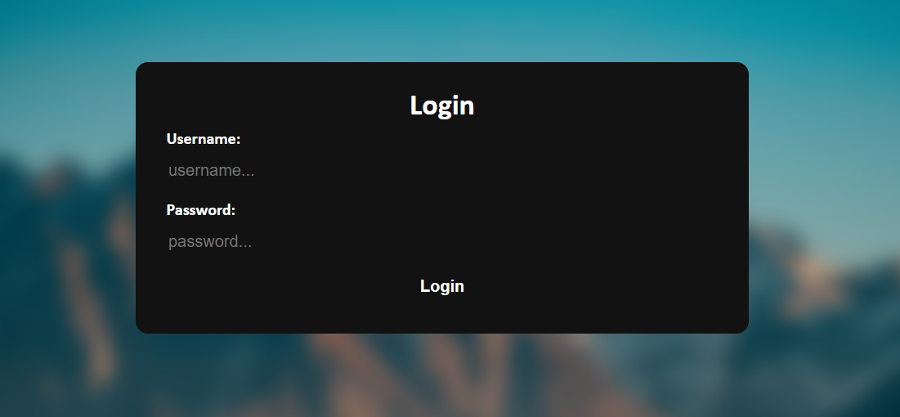
3.2.2 Menü
Ha a felhasználó sikeresen be tudott lépni, akkor ez a menü fogja várni.
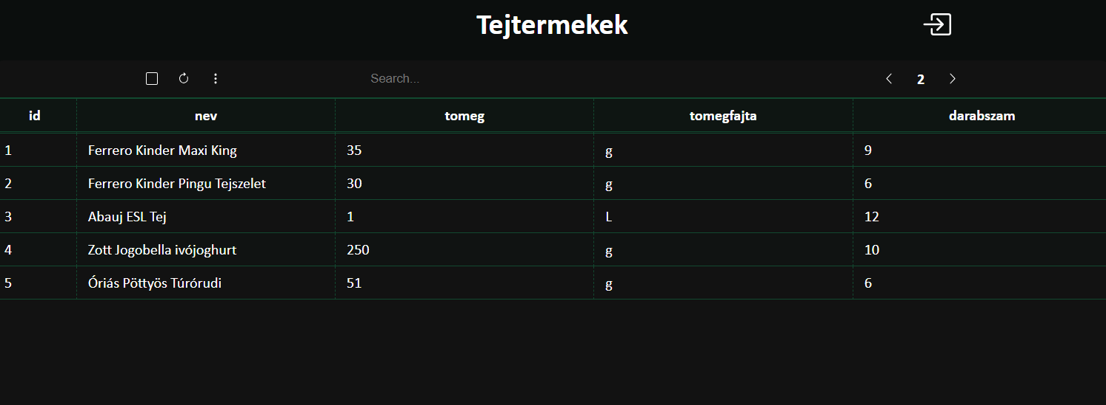

3.2.3 Termék fajtái
Ha meg szeretne nézni más terméket a felhasználó, akkor a bal oldalon ezeket a termék fajtákat fogja látni
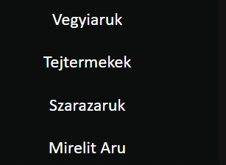

3.2.4 Beállítások
A beállításokat a bal felső sarokban lehet megtalálni, ahol be tudja állítani a felhasználó, hogy milyen legyen a témája a weboldalnak és a kinézete
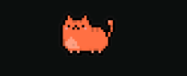
Amint rá nyomott az ikonra, ez fogja várni a felhasználót, ahol be tudja állítani a neki tetsző dolgokat
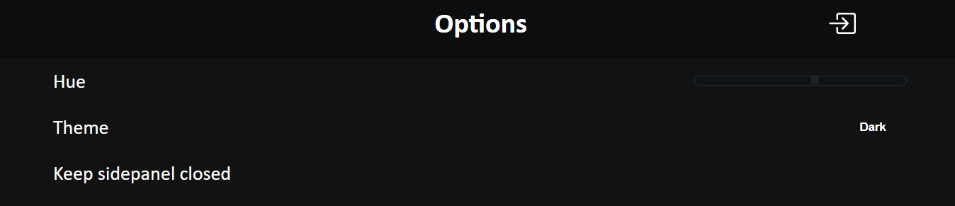
Előtte:
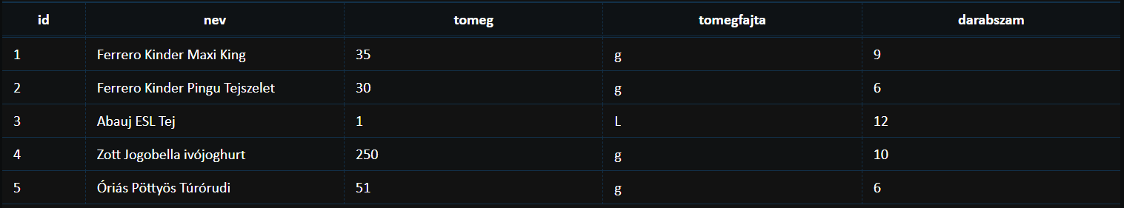
Utána:
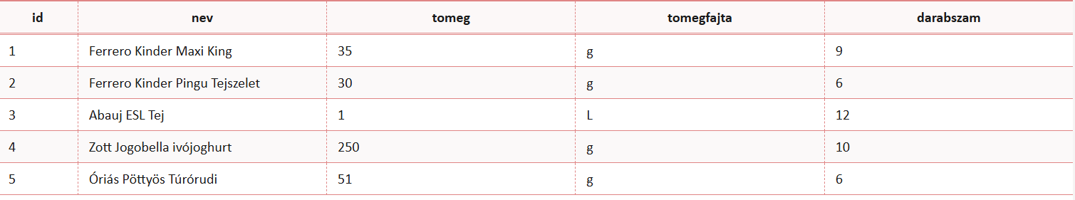

3.2.5 Kijelentkezés
Ha úgy dönt a felhasználó, hogy ki szeretne jelentkezni és itt az ideje a másik felhasználónak belépnie (dolgozni esetleg) akkor a jobb sarokban lévő ikonra rá kattintva meg teheti, de fog kapni egy figyelmeztetést, hogy biztos ki akar jelentkezni, ha igen akkor visszamegy a bejelentkezős felületre, de ha nem akkor továbbra bent fog maradni a menüben.

Figyelmeztető:
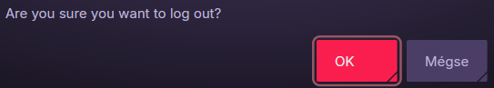

Összefoglalás
A fejlesztett SQL-alapú webes leltárkezelő rendszerünk innovatív és hatékony megoldást kínál a bolt készletének napi szintű nyomon követésére és adminisztrációjára. A jelenleg használt, sokszor manuális vagy nehezen átlátható módszerekkel szemben a rendszer gyors, pontos és valós idejű adatkezelést biztosít, így jelentősen megkönnyíti a készletmozgások rögzítését és ellenőrzését. A felhasználók egyszerű, webes felületen keresztül kezelhetik a termékadatokat, a beérkezéseket, az értékesítéseket és a raktárkészlet változásait.
A kezdeti fejlesztési célkitűzéseket sikeresen megvalósítottuk, azonban a rendszer további bővítési lehetőségeket is rejt magában, például részletesebb statisztikák és automatizált értesítések bevezetésével. Bízunk benne, hogy a jövőben ez az SQL webes leltárkezelő rendszer jelentősen hozzájárul majd a bolt működésének hatékonyságához, csökkenti az adminisztrációs terheket, és átláthatóbbá teszi a készletgazdálkodást.

